Débuter avec Zend Framework 2 et Doctrine 2.

@todo : intro générale

Zend Framework 2 (ZF2 pour les intimes) :

@todo : intro ZF2 enrichi

Débuter avec le framework :

Cette partie du tutoriel à pour objectif de vous donner les bases nécessaires à l'utilisation du Zend Framework dans sa version 2.
Cette partie du tutoriel ce déroulera en créant une application basé sur une petite base de données et exploitant le patron de conception Modèle-Vue-Contrôleur (Model-View-Controller).
Cette partie du tutoriel est dérivé du tutoriel officiel en anglais de Zend Framework intitulé « Getting Started with Zend Framework 2 ». lien 3
Certains élément ont étés ajoutés par rapport au tutoriel original et enrichissent l'utilisation du Zend Framework d'après mon expérience de son utilisation.

Pré-requis :

Ce tutoriel présume que vous avez une installation fonctionnelle d'Apache, de Mysql et de Php dans sa version 5.3.3 ou supérieure.
Votre installation d'Apache doit avoir le module « rewrite » actif et fonctionnel et que le serveur Apache est configuré pour accepter les fichiers de type « .htaccess ». Cette configuration ce fait généralement au niveau de la configuration d'Apache en changeant le réglage : « AllowOverride None » en « AllowOverride FileInfo » dans le fichier httpd.conf. Vérifiez auprés de la documentation relative à votre système d'exploitation pour les détails exacts.
Vous ne pourrez pas naviguer entre les pages générés par l'application ni même être certain d'accéder à la page d'accueil de ce tutoriel si vous n'avez réglé correctement le module de réécriture (mod_rewrite) et l'usage des fichiers .htaccess par Apache.
Vous trouverez un modèle de configuration apache sur nos dépôts git/github. Liens 7,8,9

Alternativement, si vous utilisez PHP 5.4 vous pouvez vous passer d'Apache et de configuration d'hôte virtuel en utilisant la nouvelle fonctionnalité de PHP 5.4 qui propose un serveur embarqué pour développement. Lien 10
Une section de ce tutoriel est spécifiquement consacrée à cette méthode de travail. Cette méthode, plus simple, est recommandée face à la méthode Apache.

Une application pour apprendre :

Nous allons construire, ensemble, une application qui est une liste d'albums musicaux. La page principale fournira la liste des albums, nous donneras un lien vers l'ajout d'un album, nous permettra d'éditer ou de supprimer un album existant. Nous avons besoin que notre système génère 4 pages :

Page | Description
Liste des albums | Affiche la liste des albums et fournit les liens pour les éditer / supprimer. Un lien est également fournit permettant de créer un nouvel album.
Ajouter un album | Fournit un formulaire permettant de créer un album.
Éditer un album | Fournit un formulaire permettant d'éditer un album.
Supprimer un album | Demande la confirmation de suppression d'un album et donc, le supprime.

Nous allons avoir besoin de créer une base de données pour stocker les informations liées aux albums. Nous allons créer une table (Album) avec les champs suivants :

Nom du champ | Type | Null ? | Note
id | integer | No | Clé primaire, auto incrémenté
artist | varchar(100) | No | Nom de l'artiste
title | varchar(100) | No | Titre de l'album

Débuter : le squelette d'application

Pour aller vite (temps moyen moins de 10 Minutes) :
- Utilisez la méthode « Composer » pour installer ZF2
- Appliquez les tâches de post-installation
- Utilisez la méthode « PHP 5.4 » dans la section « Configuration »
- Vérifiez le bon fonctionnement du squelette d'application

Installation :
Installer le squelette d'application :

ZF2 propose une méthode inhabituelle, mais non dénuée de sens, de démarrage pour un framework : le squelette d'application..
Pour développer une application basé sur ce framework il faut donc commencer par récupérer la dernière version du squelette d'application.
Pour ce faire, 2 méthodes s'offrent à vous :
- Composer,
- Github

La première et la plus simple : Utilisation de Composer

Afin d'utiliser Composer il faut au préalable le télécharger. Lien 4
Je vous conseille la méthode « curl » :
- Ouvrez un terminal
- naviguez là ou vous souhaitez démarrer votre application (par Exemple sur le Bureau sous Ubuntu) :
$ cd ~/Bureau
- Saisir la commande d'installation de Composer :
$ curl -sS https://getcomposer.org/installer | php

Enfin, utilisez Composer pour générer un squelette d'application là où vous le désirez :
- Toujours dans votre terminal et là où vous avez décidé de travailler sur votre application
- Saisissez la commande de génération du squelette d'application : (z2d2-tuto_application est bien sur une simple suggestion, attention toutefois à l'importance de ce nom dans votre configuration sous Apache)
$ ./composer.phar create-project --repository-url="http://packages.zendframework.com" zendframework/skeleton-application z2d2-tuto_application dev-master

La méthode Github :

L'autre façon d'obtenir un squelette d'application est d'utiliser le dépôt Github de ZendFramework (où un de ses forks si vous préférez mais dans ce cas je ne pense pas que ce tutoriel s'adresse à vous ;-) ). Lien 11
- Allez sur la page Github (Lien 11) et cliquez sur le bouton Zip et décompressez l'archive téléchargée dans votre répertoire de travail.
- Renommez le dossier « ZendSkeletonApplication-master » en z2d2-tuto_application (par exemple, … voir plus haut la note sur le nommage du répertoire de travail.)
- Où avec un terminal positionné dans votre répertoire de travail (voir plus haut dans la méthode Composer) :
$ git clone https://github.com/zendframework/ZendSkeletonApplication.git z2d2-tuto_application

Tâches post-installation :

Une fois votre squelette d'application installé il faut encore mettre composer à jour (oui quelque soit la méthode employée le squelette d'application contiens une version, souvent obsolète, de Composer) et installer les dépendances requises par ZF2.
- Placez-vous dans le répertoire de votre application avec votre terminal préféré.
$ ./composer.phar self-update
$ ./composer.phar install

Si vous avez des problèmes où des messages d'erreur lors des tâches de post-installation essayez de remplacer la dernière commande par :
$ COMPOSER_PROCESS_TIMEOUT=5000 php composer.phar install

Configuration :
Apache :

Si vous utilisez PHP 5.4 je vous recommande la section suivante si vous n'intallez pas un environnement dit de « Production ».

Vous allez avoir besoin de configurer un hôte virtuel apache :
- Depuis votre terminal favoris et placé dans le répertoire de votre squelette d'application, copiez le résultat de cette commande :
$ pwd
- Créez un fichier texte nommé vhost.conf dans le répertoire « config »
- Copiez le contenu du fichier config/vhost.conf que vous trouverez dans un de nos dépôts git/github. Liens 8, 9
- Adaptez le à votre configuration en enlevant les « < > » :
  - <votre@adresse.mail> : votre adresse email : ServerAdmin tagada@plop.org
  - <ServerName> : Nom que vous donnez au serveur : ServerName z2d2-tuto
  - <local_dir> : uri copié depuis la commande « pwd » : /home/plop/Bureau/ z2d2-tuto_application (attention à ce qu'il y ai bien un « / » au début.
- Enregistrez les changements et quittez votre éditeur pour revenir à votre terminal
- Exécutez les commandes suivantes dans l'ordre indiqué (n'oubliez pas de saisir votre mot de passe quand sudo vous le demande) :
  - $ sudo ln -s `pwd`/config/vhost.conf /etc/apache2/sites-available/<ServerName>.conf
  - $ sudo a2ensite <nomDuSite>.conf
  - $ sudo service apache2 reload
- Éditez le fichier /etc/hosts (attention il faut des droits d'admin pour ça)
- Ajoutez le <ServerName> à la fin de la ligne commençant par 127.0.0.1
- Enregistrez/quittez

PHP 5.4 : serveur embarqué :

Attention vérifiez que vous utilisez bien PHP 5.4 :
$ php -v
Cette commande doit vous répondre quelque chose comme :
PHP 5.4.6-1ubuntu1.2 (cli) (built: Mar 11 2013 14:57:54)

- placez-vous dans le répertoire « public » du squelette d'application
$ cd public
- lancez le serveur
$ php -S localhost:8000

Voilà c'est tout ! Faites Ctrl+c pour arrêter le serveur avant de fermer le terminal.

Vérification :

Ouvrez votre navigateur web à l'adresse :
- http://<ServerName> pour Apache
- http://localhost:8000 pour PHP 5.4

Vous devez voir une page de bienvenue :

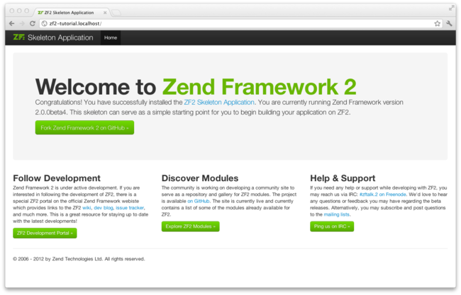
Testez le module de réécriture, ajoutez /1234 à la fin de l'adresse dans votre navigateur et faites entrée.

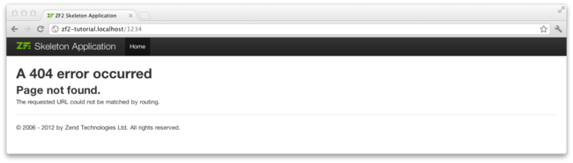
Si vous ne voyez pas cette page c'est que votre configuration d'Apache est incorrecte.

Voilà vous avez une application ZF2 fonctionnelle et qui ne fait ….. rien !

Les modules :

ZF2 utilise une structure modulaire poussée.
Cette structure vous permet d'organiser le code de votre application en « modules » spécifiques.
Cette structure vous permet également d'importer du code existant tout en maintenant une séparation « physique » entre votre code et un module tiers.

Le squelette d'application est fourni avec un module nommé « Application ».
Ce module est le module par défaut de votre application ZF2.
Pour le moment, ce module ne fait rien d'autre que de gérer la page d'accueil et la page de présentation des erreurs dans votre application.
Nous pourrions très bien développer l'intégralité de notre tutoriel dans ce module ; mais nous n'allons pas travailler de cette manière, nous allons créer des modules différents en fonctions de nos besoins et ce de manière à bien comprendre le fonctionnement des modules dans ZF2. Notez aussi que comme le module « Application » vous est fournit par Zend Framework dans le squelette d'application, vous n'êtes pas à l'abri d'un conflit de programmation si vous placez le code de votre programme dans ce module (en cas de mise à jour du modèle d'application par Zend).
Développer dans le module « Application » n'est pas une bonne pratique.

Nous allons commencer en créant un module nommé « Album ».
Les modules de zf2 sont des applications MVC presque autonomes et à part entière.
Il ne leur manque plus que la structure du répertoire « public » et les librairies contenues dans « vendor » pour être réellement fonctionnel.

Créer un module « Album » :

Je vais détailler, ici, la manière « manuelle » d'ajouter un module à une application.
Cette méthode, bien que plus lourde, est la méthode permettant une bonne compréhension du fonctionnement des modules dans ZF2.
La section « quels outils pour ZF2 » détaille une approche « fainéante » de la création d'un module.

Pour commencer il faut créer la structure des répertoires dont nous aurons besoin dans notre module :

z2d2-tuto_application/
module
/Album
/config
/src
/Album
/Controller
/Form
/Model
/view
/album
/album

Comme vous pouvez le voir un module ZF2 dispose de répertoires séparés suivant quelles ressource il accueille.
Les fichiers PHP contenant les classes de l'espace de nommage (namespace) « Album » se trouvent dans le répertoire « src/Album ».
Nous pouvons donc avoir différents espace de nom au sein du même module Album, si tel était notre besoin.
Le répertoire « view », quand à lui, contient les scripts de vues (et non des classes) qui seront eux aussi organisés selon le nommage des ressources (« view »/module/controlleur/action.phtml)

Auto Chargement de fichiers :

